Московский государственный технический университет им. Н.Э. Баумана

Факультет «Информатика и системы управления»

Кафедра «Системы обработки информации и управления»



**Лабораторная работа №6**

**по дисциплине «Имитационное моделирование дискретных процессов»**

**Пешеходное моделирование**

ИСПОЛНИТЕЛЬ:

студент ИУ5-72Б

Васильев Д.А.

ПРЕПОДАВАТЕЛЬ:

Черненький М.В.

"10" Декабря 2021 г.

Москва, 2021

**Цель работы:** создать модель небольшого аэропорта с двумя гейтами. Пассажиры будут прибывать в аэропорт и регистрироваться на рейс (если они не сделали этого заблаговременно через интернет). Затем все пассажиры должны будут пройти процедуру предполетного досмотра, после чего они смогут направиться в зону ожидания перед гейтами, дожидаясь начала посадки на свой рейс. При объявлении начала посадки, пассажиры направляются к соответствующему гейту. У гейта служащие аэропорта проводят проверку посадочных талонов, после чего пассажиры проходят на посадку на самолет.

**Фаза 1.**

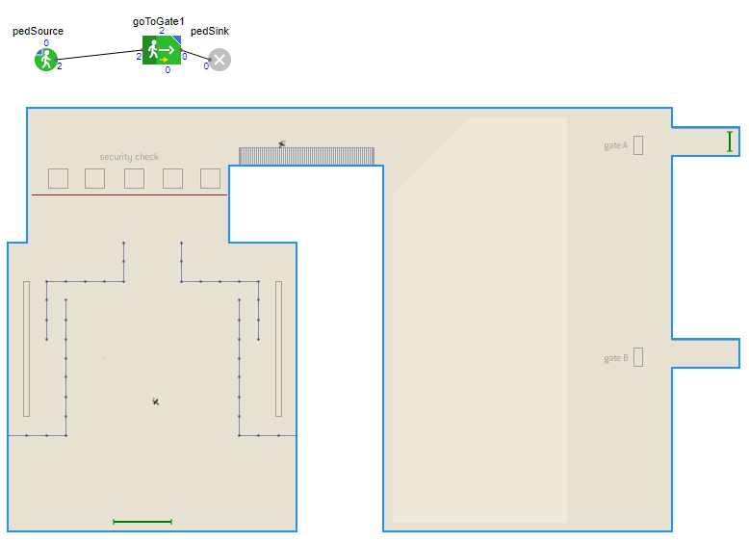

**Фаза 2.**

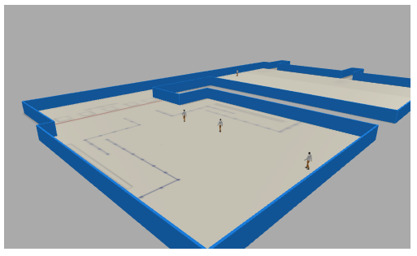

**Фаза 3.**

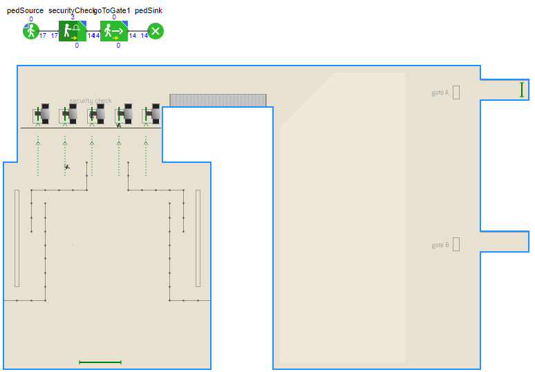

**Фаза 4.**

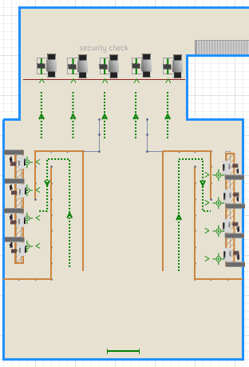

**Фаза 6.**

